**Алгебра 9 класс.**

**Тема урока: Нахождение свойств функции по ее графику**

**Цели:** познакомить учащихся с основными свойствами функций; формировать умение находить свойства функции по ее графику.

**Ход урока**

**I. Организационный момент.**

**II. Повторение ранее изученного на прошлом уроке.**

1. Найдите область определения функции, заданной формулой:

а) *f* (*х*) = 15 – 5*х*; в) f (*х*) = ;

б) *f* (*х*) = ; г) *у* = *х*2 +10.

2.Укажите область значений функции:

а) *у* = 17*х* + 3; в) *у* = ;

б) *у* = –17; г) *у* = | *х* |.

3. На рисунке изображен график функции *у* = *f* (*х*).

Н а й д и т е:

а) область определения функции;

б) *f* (–1), *f* (3);

в) значения аргумента *х*, при которых *f* (*х*) = 0, *f* (*х*) = 1;

г) наибольшее и наименьшее значения функции;

д) область значений функции.

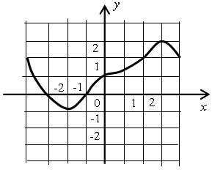

**III. Объяснение нового материала.**

На этом уроке необходимо познакомить учащихся с основными свойствами функций и выполнять задания на нахождение этих свойств по графикам функций. Вопрос о свойствах элементарных функций целесообразно разобрать на следующем уроке.

Объяснение нового материала нужно строить таким образом, чтобы все свойства функции были выявлены из конкретной практической ситуации, которая понятна учащимся. Такой ситуацией может быть наблюдение за изменением температуры воздуха с течением времени. График зависимости заранее вынести на доску:

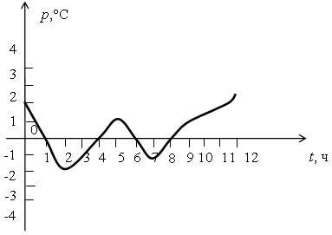

Попросить учащихся о т в е т и т ь н а в о п р о с ы:

1) В течение какого промежутка времени шло наблюдение?

2) В каких пределах изменялась за это время температура?

3) В какое время температура воздуха была равна 0?

4) В какие промежутки времени температура была выше нуля? ниже нуля?

5) В какие промежутки температура повышалась? понижалась?

Отвечая на эти вопросы, учащиеся, по сути, перечисляют основные свойства функции. После выполнения этого задания учитель дает четкую формулировку каждого свойства функции:

*Значения аргумента, при которых функция обращается в нуль, называют* ***нулями функции****.*

*Промежутки, к которых функция сохраняет свой знак, называют* ***промежутками знакопостоянства.***

***Функция называется возрастающей*** *в некотором промежутке, если большему значению аргумента из этого промежутка соответствует большее значение функции.*

***Функция называется убывающей*** *в некотором промежутке, если большему значению аргумента из этого промежутка соответствует меньшее значение функции.*

С понятиями область определения и область значения функции учащиеся знакомились на предыдущем уроке.

Затем, учащимся можно предложить следующую **с х е м у** для исследования любой функции:

1) Найти область определения функции, *D* (*у*).

2) Найти область значений функции, *Е* (*у*).

3) Найти нули функции.

4) Найти промежутки знакопостоянства функции.

5) Найти промежутки возрастания и убывания функции.

Согласно этой схеме разобрать с учащимися пример на исследование функции по ее графику (при этом можно договориться об условном обозначении некоторых свойств).

|  |  |
| --- | --- |
|  | 1) *D* (*у*): [–5; 4];  2) *Е* (*у*): [–4; 3];  3) нули: –3; –1; 2;  4) «+»: [–5; –3) (–1; 2);  «–»: (–3; –1) (2; 4];  5) : [–2; 1];  : [–5; 2], [1; 4]. |

Так учащиеся должны уметь перечислять свойства функции, заданной своим графиком.

**IV. Формирование умений и навыков.**

*Упражнения:*

1. На рисунке изображен график функции у=f(x).

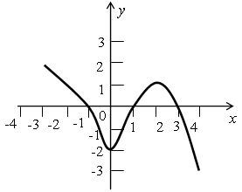

Исследуйте график данной функции согласно предложенной схеме.

1. Постройте график функции y=1,5x-3 и перечислите ее основные свойства.
2. Начертите график какой-либо функции с областью определения  
   [–5; 4] так, чтобы эта функция убывала на промежутках [–5; –1] и [2; 4], возрастала на промежутке [–1; 2] и имела нули: –3, 1 и 3.

**V. Итоги урока.**

В о п р о с ы у ч а щ и м с я:

– По какой схеме можно исследовать любую функцию?

– Что называется областью определения и областью значений функции?

– Что такое нули функции? Как по графику функции найти ее нули?

– Что такое промежутки знакопостояноства функции? Как по графику функции определить эти промежутки?

– Какая функция называется возрастающей на промежутке? убывающей на промежутке?

**Домашнее задание:** Функции *у* = *f* (*х*) и *у* = *g* (*х*) заданы своими графиками:

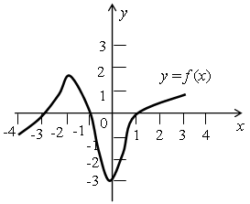 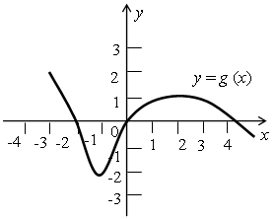

Перечислите свойства функций согласно схеме исследования.